## C:\Users\User\AppData\Local\Microsoft\Windows\Temporary Internet Files\Content.Word\IMG-16f8b7211d672e7834c7eacefa778106-V.JPG

## Звіт директора гімназії

## перед громадою за 2022 –

**2023 навчальний рік**

**Хрещатим барвінком учительська доле стелися**

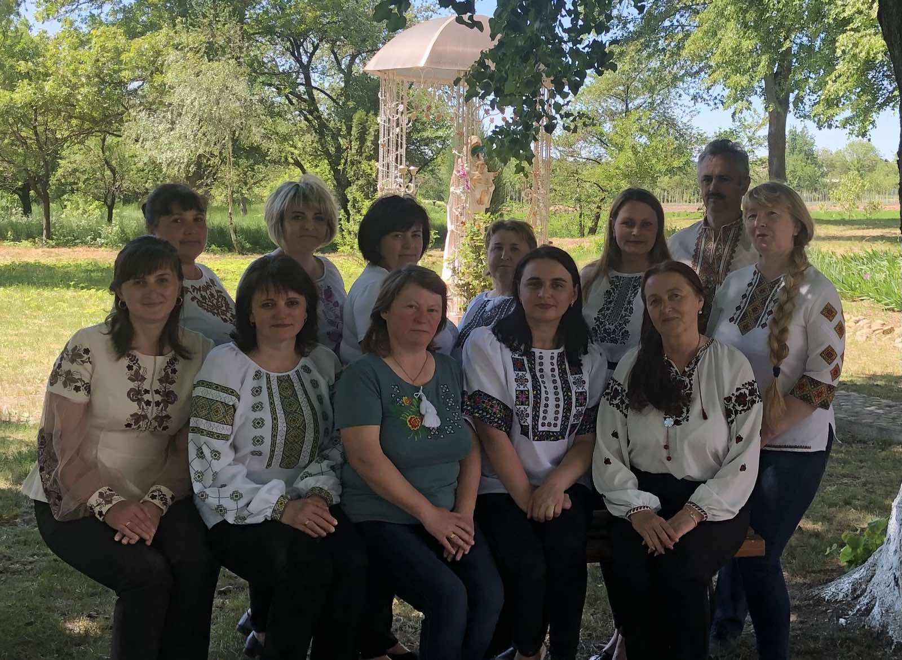

Україно мила, кращої не знаю.

Війна на твоїх теренах палає.

Проте, ми на коліна все ж не впали.

На захист всі ми дружно стали.

Подяка Богу- нам є чого радіти :

Ми маєм скарб неоціненний-

Наші діти. Їм жити треба!

Для них благословення просимо у Неба!

Сьогодні на війні боронять нас сини,

Яких зростилили ми. З такими доньками й синами

Україна справиться з отими злими ворогами.

1

Тому сьогодні з твердою вірою та впевненістю у світлу перемогу кажу: ''Слава Україні ! Слава ЗСУ! І смерть тим клятим ворогам!!!''

І, як завжди, на будь- яких заходах я оголошую хвилину мовчання і скорботи, прошу всіх встати ,схиливши голови.

Пройшов тяжкий воєнний рік.Увесь колектив Будилівської гімназії, педагоги, робітники і діти допомагали нашим Збройним Силам. Ми співпрацювали з різними організаціями волонтерів, відправляли на фронт нашим захисникам пиріжки, різні смаколики, консервацію, засоби гігієни, плели маскувальні сітки , збирали кошти на автівки нашим воїнам. Так, ми допомогли придбати автівку нашому випускнику Пронюку Миколі, який зараз у рядах побратимів боронить рідну Україну.Окремі наші педагоги були донорами крові.Навіть наші діти, наші вихованці були волонтерами. У вільний від навчання час вони збирали кошти на ЗСУ і передали у сільську раду 25 000 тисяч гривень.

Ніхто не стояв осторонь, безпосередньо у своїй педагогічній діяльності вчителі проводили безліч різноманітних виховних заходів ,узгоджуючи їх з планом роботи педагога – організатора .Так ,у закладі були заплановані і проведені наступні виховні заходи: акція «Речі для іспанської ярмарки» (зібрані кошти на ЗСУ). 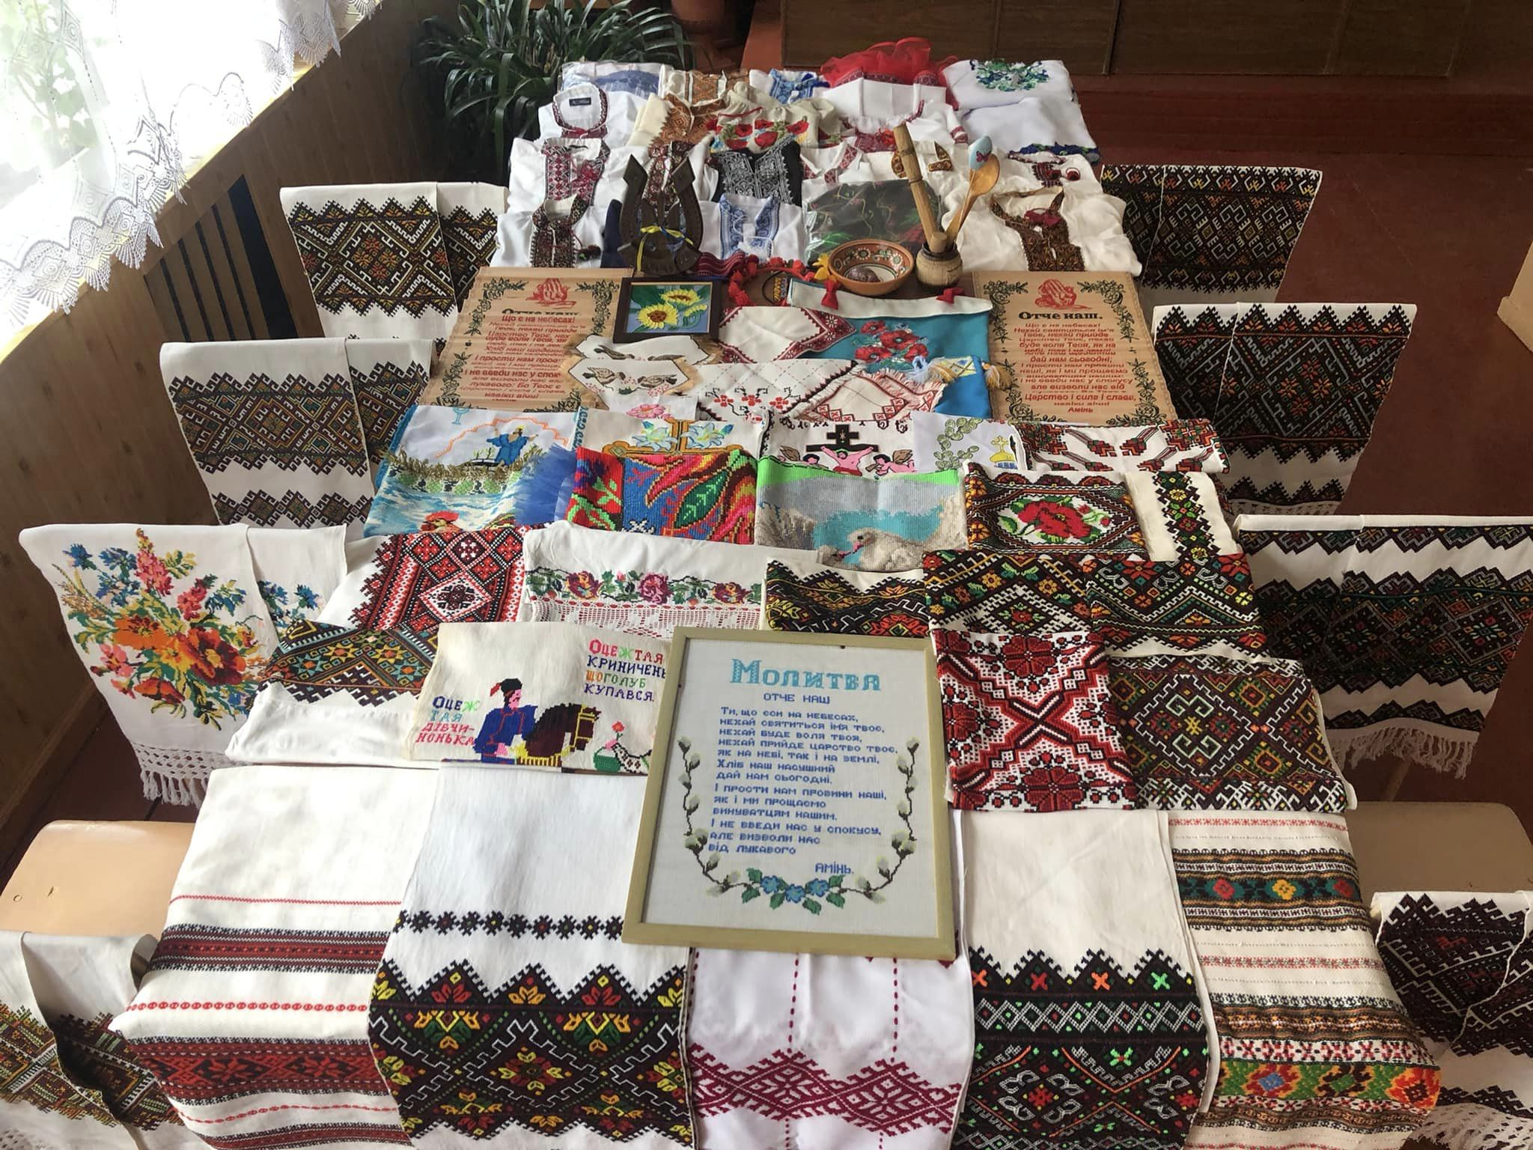 Дев'ятикласники оформили фотозону до Дня вчителя. Було проведено бесіду до Міжнародного дня осіб похилого віку. Наші вихованці брали участь у районному засіданні лідерів учнівського самоврядування.Учні прослухали лекції та переглянули відеоролики до ЗУНР і до Дня української писемності та мови .Було проведено збір коштів на автомобіль для парамедиків 77 бригади. 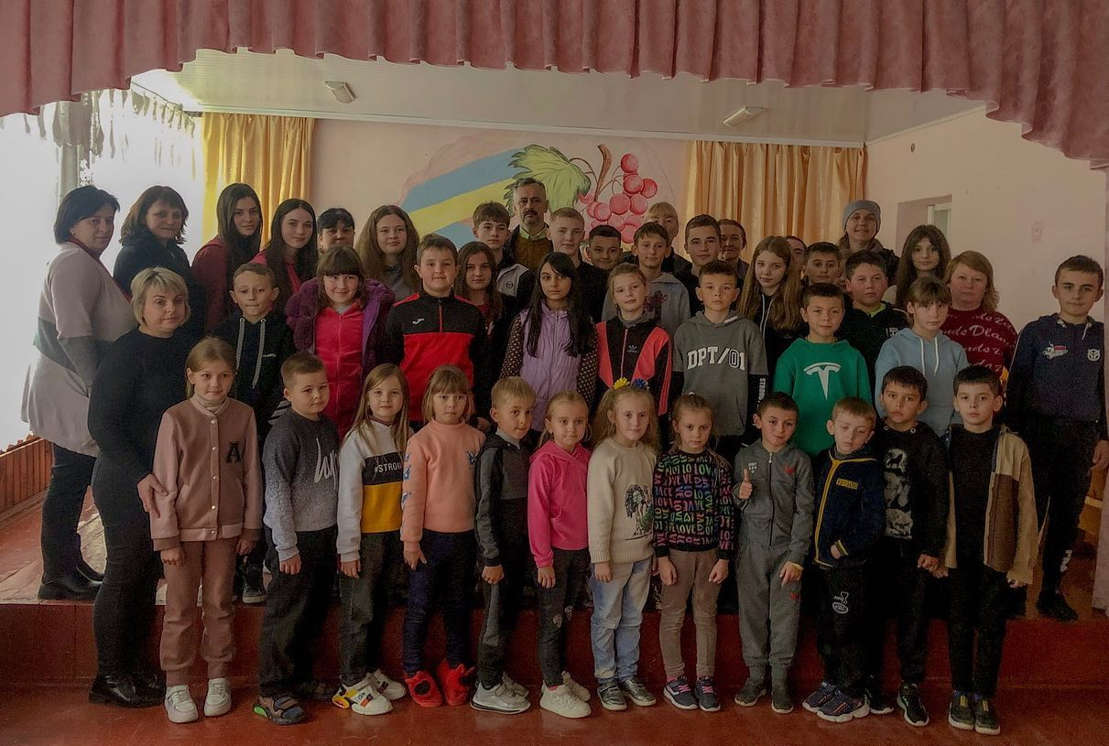 Учнями 1-4 класів проведено тиждень дорожнього руху. Переглянули наші вихованці також і відеоролик про шкідливість куріння. Було проведено цікаву вікторину «Чи знаєш ти правила дорожнього руху»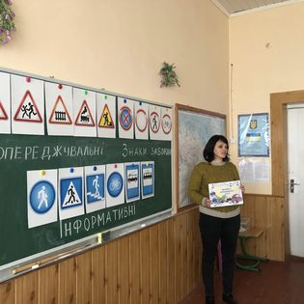 Відбувся тиждень безпеки дорожнього руху для учнів 1-4 класів.Проводився також і бібліотечний урок «Жовта стрічка» 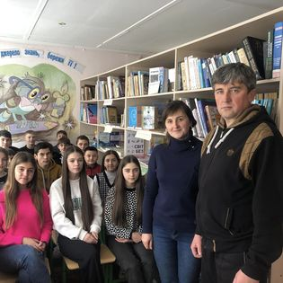 Усі класні керівники провели виховну годину «Україна – країна нескорених». Учнями гімназії переглянуто відеоролик до Дня пам’яті жертв голодомору «Пам’ятаємо1932-1933 рр - засвіти свічку пам’яті». Було проведено заходи з превентивної роботи щодо шкідливості куріння електронних цигарок, слабоалкогольних та енергетичних напоїв, наркоманії «Ми за здоровий спосіб життя». Щорічно ми проводимо акцію «Допомога дітям – інвалідам нашої гімназії».Педагоги закладу долучились до привітання з днем волонтера. Так, у «Лігу жінок» було передано ліки для ЗСУ. Наші діти писали лист - подяку для воїнів ЗСУ, привітання з Днем Збройних Сил України. 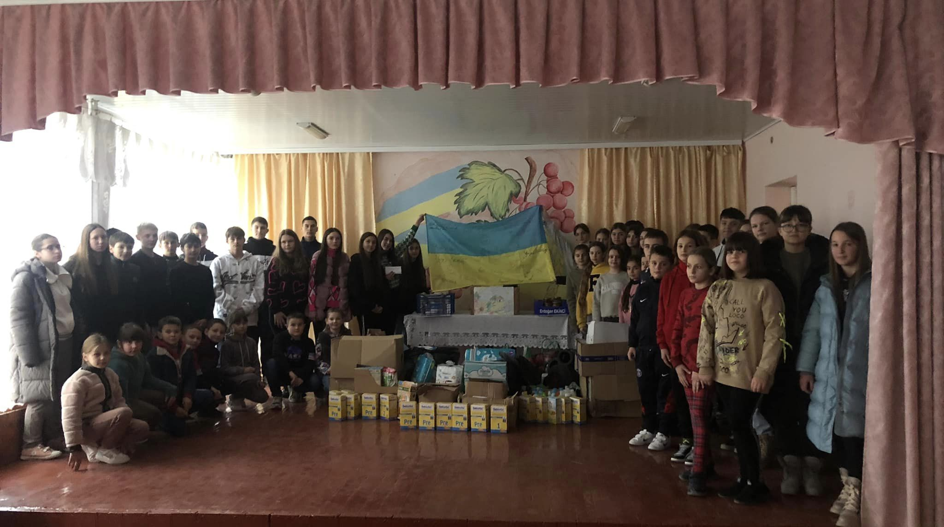 До Дня прав людини проводилися виховні години. Варто зауважити, що у нас регулярно проводились засідання ради профілактики правопорушень. Відбулась акція «16 днів проти насильства». Проводилась в гімназії також і акція «Ангел з одним крилом» Наші вихованці брали участь в районній учнівській різдвяній розколяді. Відбувся у закладі онлайн – урок з безпеки дорожнього руху, було підготовлено флешмоб до останнього дзвоника у початковій школі.Усі ці заходи були заплановані педагогом – організатором Кованцевою М. М., а впроваджувались вони завдяки плідній праці усіх класних керівників та вчителів – предметників. Проведена титанічна праця, але вона не пройшла даремно, а залишила глибокий слід у вихованні наших гімназистів. За що сьогодні можна сказати велике спасибі педагогам гімназії.

Окремо хочу зупинитись на роботі вчителів наших наймолодших гімназистів. Свою щоденну роботу вони розпочинали в навчальному осередку з ранкової зустрічі ,як однієї з нових форм роботи в сучасній школі, що займає важливе місце в повсякденному розкладі діяльності класу для створення атмосфери піклування та відповідальності, а також у застосуванні таких розвантажувальних та рухливих форм діяльності учнів як фізкультпаузи, ігри,вправи з LEGO та вправи на розвиток дрібної моторики.

Класний керівник 1 класу Говдаш Руслана Петрівна , співпрацюючи з батьками, організувала екскурсію до «Парку планети Земля»в м.Богородчани та поїздку в м. Коломия у кінотеатр «Стрічка»,діти переглянули мультфільм «Мавка». 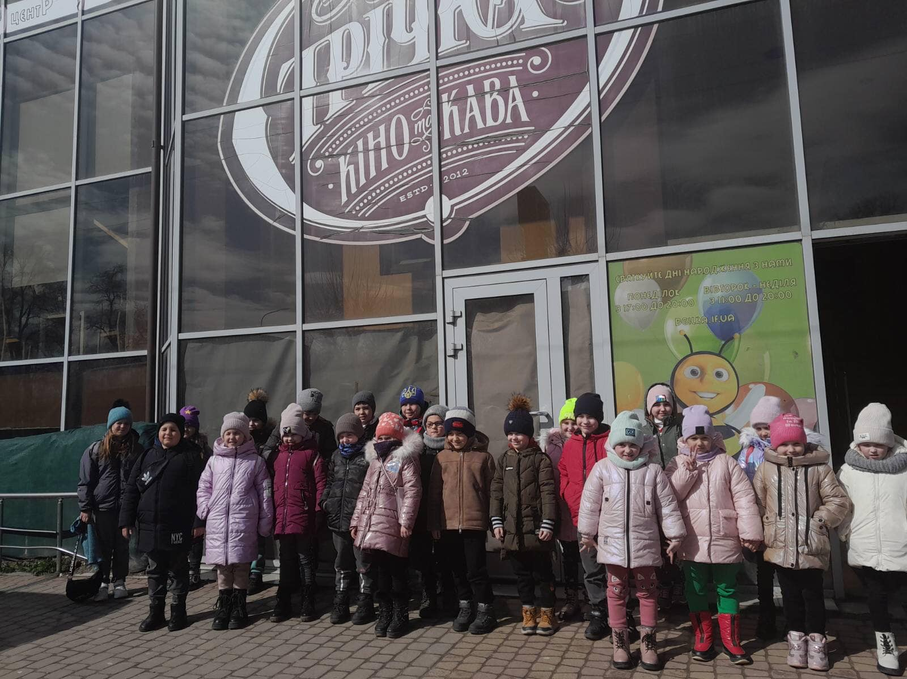 Також проводяться заходи щодо попередження найбільш небезпечних захворювань, нещасних випадків. Провела Руслана Петрівна цікаві загальношкільні заходи: Свято Миколая, День української писемності та мови, прощання з 1 класом. Її учні брали участь у різних акціях та флешмобах на підтримку ЗСУ. Вчителька виховує в учнів повагу до батьків, вчителів, старших людей, шанобливе ставлення до звичаїв та традицій українського народу.

Вчителька 2 класу Григоращук Іванна Василівна спільно зі своїми вихованцями брали участь у флешмобах до Дня захисту дітей, до Року незламності, участь у виховному заході до Дня матері, було знято відеоролик «Нашим любим матерям».

Взяли участь в акції до Дня Землі, проведено майстер – клас «Збережемо первоцвіт», спортивне свято «Веселі старти». 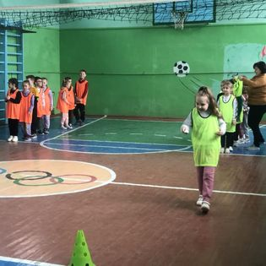 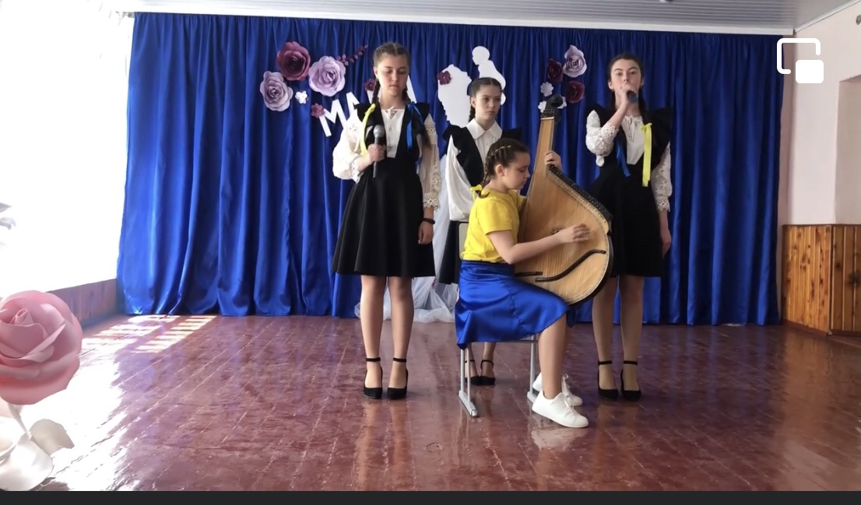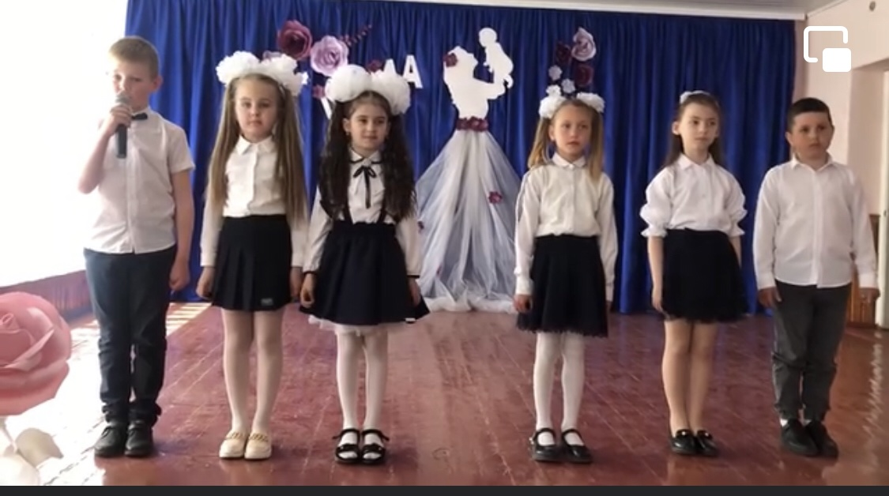

Учні 3-4 класу також були дуже – дуже активними спільно зі своїми класними керівниками Плешкан Г.М. – 4 клас та Савчук Т.Г. – 3 клас. Плешкан Г.М. провела виховний захід«Прощавай початкова школо» ,спільно з учнями 3 класу – керівник Савчук Т.Г. переглянули фільм – привітання до «Світлого Воскресіння Христового». Плешкан Г.М. провела засідання МО «Поділитися досвідом з нестандартних форм навчання НУШ», провела майстер – клас «Збережемо первоцвіти. 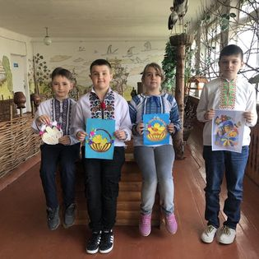 Будучи керівником МО вчителів початкових класів, Галина Мирославівна проводить цікаві, різноманітні практикуми. Так, проведено практикум «Гра по – новому, навчання - по - іншому з LEGO». Відвідали вихованці Галини Мирославівни та Тетяни Григорівни садибу- музей В.Стефаника в с. Русів. Взяли учні 3-4 класів участь у всеукраїнському соціальному проєкті «День довкілля, флешмобі до Дня захисту дітей, у благодійній акції «До світлого Дня – світлі вчинки». Також відвідали музей «Писанка» та кінотеатр, переглянули фільм «Мавка», брали участь у флешмобі до Року Незламності. 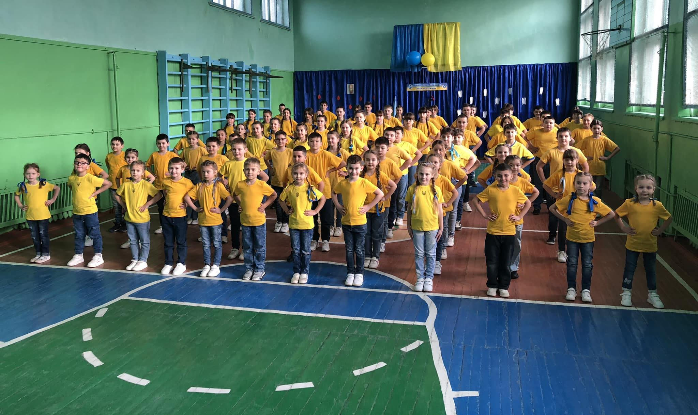

Підсумовуючи вищесказане, хочу подякувати вчителям початкових класів за активну , творчу працю та за прекрасне виховання підростаючого покоління. Наголошую, що класні керівники старших класів та їх вихованці також брали активну участь, були ініціаторами та безпосередньо готували усі перелічені виховні заходи. У цьому навчальному році, як ніколи , у нас дуже активним було учнівське самоврядування, яке і було головним ініціатором та рушійною силою у житті учнівського коллективу. Саме тому левова частка у проведенні усіх виховних заходів у гімназії впала на плечі учнів старших класів та їх керівників. Відзначаю сьогодні гарну, злагоджену роботу класних керівників 5 -9 класів. Потрібно згадати, що в цьому навчальному році наші учні вибороли 18 призових місць в районних олімпіадах та конкурсах: предметні олімпіади – 15 місць, і 3 призових місця у конкурсах Яцика та Т.Г.Шевченка . Усі наші виховні заходи висвітлювались у соцмережах. Цю роботу проводила наш молодий спеціаліст- соціальний педагог Бранчик М.В.

У своїй діяльності протягом звітного періоду, як директор гімназії, я та весь педколектив керувалися посадовими обов’язками , основними нормативно – правовими документами, які регламентують роботу навчального закладу: Конституцією України, Законами України«Про освіту», «Про загальну середню освіту», «Про основні засади мовної політики в Україні», Статутом школи та чинними нормативно – правовими документами у галузі освіти в цілому та загальної середньої освіти зокрема .

Головною метою освітньої діяльності нашої гімназії є всебічний розвиток людини як особистості та найвищої цінності суспільства. Вже багато років поспіль наші викладачі працюють під гаслом «Вчаться у тих, кого люблять»

Будилівська школа (наразі - гімназія)збудована у 1970 році. В гімназії навчається129 учнів . Дух школи, її кращі традиції і здобутки визначають педагогічні колективи і їх вихованці. Провідною фігурою у реалізації завдань, безперечно, виступає вчитель, який зобов’язаний втілювати в життя ідеї, забезпечувати єдність виховання і навчання – основного призначення закладу.

Кожен навчальний заклад по- своєму є унікальним, неповторним і, в деякій мірі, самобутнім . Саме таким, я вважаю, і є наша гімназія .

Система освітньої діяльності закладу є динамічною, тому тільки постійний моніторинг може забезпечити її вдосконалення. Закон України «Про освіту»(частина третя статті 41) визначає,що внутрішня система забезпечення якості освіти фактично утворює чотири напрями внутрішньої системи забезпечення якості освітньої діяльності та якості освіти закладу, а саме:

**1. Освітнє середовище.**

**2.Система оцінювання здобувачів освіти.**

**3.Педагогічна діяльність педагогічних працівників закладу освіти.**

**4.Управлінські процеси. 4**

Почну з **1.** **Освітнього середовища**. Унікальність закладу і полягає саме в створенні освітнього середовища у ньому. Вже багато років наш педагогічний колектив працює над створенням такого середовища, почавши із створення умов навчання. Досягти даної мети можна, забезпечивши високий рівень якості освіти.

В нашій гімназії головним суб’єктом, на якого спрямована освітня діяльність, є діти. Для них гімназія стала другим домом: затишні, естетичні, чисті кабінети,красиве шкільне подвір’я, добре учительське слово, дружні стосунки з однокласниками, цікаві уроки, ну і звичайно, смачні страви у їдальні.

Педагоги школи, керуючись державним стандартом загальної середньої освіти, нормативно – правовими документами, обирають форми і методи навчання, роблячи його таким чином цікавим та доступним для дітей.

Звичайно, якість освіти залежить від підбору педагогічних кадрів, мотивуючого освітнього середовища, використання освітніх технологій, спрямованих на оволодіння ключовими компетентностями, сприятливої для творчої роботи психологічної атмосфери.

Як зазначено в «Освітній програмі закладу», «призначення школи полягає в наданні якісної повної загально середньої освіти дітям шкільного віку мікрорайону, забезпеченні їх всебічного розвитку, вихованні та самореалізації особистості, здатної до життя в суспільстві та цивілізованої взаємодії з природою, готової до свідомого життєвого вибору, самореалізації, відповідальності, трудової діяльності та громадянської активності, прагненні до самовдосконалення і навчання упродовж життя.

Досягнення цієї мети забезпечується шляхом формування ключових компетентностей, необхідних кожній сучасній людині для успішної життєдіяльності.

Освітня програма, що реалізується в закладі, спрямована на формування в учнів сучасної наукової картини світу, виховання працьовитості, любові до природи, розвиток в учнів національної свідомості, формування людини, яка прагне удосконалення та перетворення суспільства, інтеграцію особистості до життя в суспільстві, виховання громадянськості, поваги до прав і свобод людини, до культурних традицій в умовах багатонаціональної держави, створення основи для усвідомленого відповідального вибору та наступного освоєння професійних освітніх програм, формування потреби до самоосвіти, саморозвитку, самовдосконалення тощо.

Особливістю «Нової Української школи» є, поміж іншого, організація такого освітнього середовища, що сприятиме вільному розвитку творчої особистості дитини. З цією метою має змінюватись просторово-предметне оточення, програми та засоби навчання. У «Новій Українській Школі» зростає частка проєктної, командної, групової діяльності у педагогічному процесі. Відповідно урізноманітнюються варіанти організації навчального простору в класі. Крім класичних варіантів, використовуються новітні, наприклад, мобільні робочі місця, які легко трансформувати для групової роботи»Проблема створення освітнього середовища для учнів має свою специфіку в сільській школі з невеликою кількістю вчителів та здобувачів освіти, враховуючи конкуренцію з іншими навчальними закладами та умовами, які в них пропонуються. Школа має бути дієвим осередком громади, місцем, де дітям не тільки хочеться навчатися, але й просто знаходитися. Саме тому наш колектив працює над формуванням позитивного іміджу нашого навчального закладу «Гімназія родиноцентризму». Педагогічний колектив, адміністрація закладу вважають, що успішність нації, будь - якого окремо взятого колективу, будь – якої сфери діяльності базується на успішній, люблячій, доброзичливій родині. Чим міцніша родина, тим кращі успіхи дитини в навчанні і не тільки. Запорукою успішності закладу ми вбачаємо саме у підтримці успішних родин(на увазі мається не матеріальне становище, а духовна досконалість членів родини) Гімназія, де насамперед центром усього стає родина, здатна домогтись високих показників в навчанні та вихованні здобувачів освіти.

Матеріально – технічна база школи задовільна й відповідає санітарним вимогам з експлуатації навчальних приміщень й надання освітніх послуг. Протягом 2022 – 2023 навчального року проводився моніторинг навчальних досягнень у різних формах. Говорячи про внутрішню систему забезпечення якості освітньої діяльності та якості освіти закладу ,потрібно сказати про створення освітнього середовища для дітей з особливими освітніми потребами, що є невід’ємною частиною роботи нашого закладу.

На 2022 – 2023 навчальний рік у школі працював 1 інклюзивний клас -1 дитина з особливими потребами, 2 асистенти учителя з різним досвідом роботи. Працює вчитель, який проводить корекційно – розвиткові та реабілітаційні заняття. Основне навантаження по роботі з учнями з особливими потребами покладається на вчителів – асистентів. Психолог школи використовує піскову терапію, арт - терапію, ігрові методики для роботи з дітьми.

При плануванні індивідуальної програми розвитку дитини з особливими освітніми потребами розробляємо траєкторію розвитку учня відповідно класу, у якому він навчається. Наш заклад взаємодіє з батьками дітей з особливими освітніми потребами, фахівцями інклюзивно - ресурсного центру, залучає їх до необхідної підтримки дітей під час здобуття освіти.

Моніторинг показав, що батьки учнів гімназії толерантно ставляться до дітей з особливими освітніми потребами . Батьки дітей з особливими освітніми потребами не відзначають дискримінації у ставленні до їх дітей.

Для створення освітнього середовища у гімназії створено команду супроводу, яка опікується проблемами адаптації дітей з особливими освітніми потребами в освітнє середовище:

- щорічно психолог гімназії проводить обстеження тривожності дітей, що розпочинають освітній процес у інклюзивних класах;

- проведення семінарів – практикумів з учителями – предметниками щодо форм і методів роботи з дітьми з ООП різних нозологій .

**2. Про нашу систему оцінювання здобувачів освіти.** Чи справедливо наш заклад оцінює навчальні здобутки учнів ? І яким чином зробити це оцінювання ще більш ефективним? Упродовж двох навчальних років працюємо в Новій Українській Школі. Кабінети початкової школи створені відповідно вимог та рекомендацій НУШ. У гімназії впроваджується система формувального оцінювання учнів 1 - 2 – х класів. Вивчені документи, проведені батьківські збори. Свідоцтва досягнень учнів оформлюються згідно вимог. Кожен вчитель початкових класів працює над створенням додаткових заохочувальних елементів оцінювання ( значки – смайлики

«сонячна посмішка», «кольоровий дощик», «парасолька надії», «райдужне сердечко»). Таким чином, до кінця навчального тижня в активах дітей(в їх папочках) назбируються веселі смайлики, що говорять про рівень активності на уроці учня. У кінці навчального тижня вчитель може включити музику «Гімн для переможця» ( для дитини, яка успішно змогла перемогти власні не- доопрацювання чи якісь недоліки). Все це є особлива заохочувальна система оцінювання маленьких здобувачів освіти.

У 5 – 9 класах система оцінювання, зрозуміло, вимогливіша і строгіша. Вона вказує конкретно на помилки здобувача і вимагає виправлення ситуації. В кожного конкретного предмета, що вивчається в 5 – 9 класах, є відповідні рекомендації щодо оцінювання, саме яких і дотримуються педагоги, згідно наказів МОН України.

Наявність відкритої, прозорої, зрозумілої для здобувачів освіти системи оцінювання їх навчальних досягнень є одним із глобальних завдань. Здобувачі освіти отримують від педагогічних працівників інформацію про критерії , правила та процедури оцінювання навчальних досягнень. У закладі здійснюється аналіз результатів навчання здобувачів освіти.

В цьому навчальному році, як і в минулому, довелося працювати дистанційно, та ще й через повітряні тривоги навчальний процес дуже сильно ускладнювався, проте нам все вдалось. Зрозуміло, що працювати в таких умовах і проводити об’єктивне оцінювання знань здобувачів освіти було дуже важко. Завдяки високій педагогічній майстерності та коректному індивідуальному підходу, колективу вдалося уникнути будь – яких, навіть дрібних, непорозумінь стосовно оцінок.

В цьому навчальному році колектив і надалі буде опрацьовувати та розробляти систему оцінювання, намагаючись більш вдосконалити її. Ну і варто сказати про один із головних чинників та показників системи забезпечення якості освітньої діяльності та якості освіти закладу.

**3.Педагогічна діяльність педагогічних працівників закладу освіти.**

На сучасному етапі педагогічний колектив вважає найважливішим допомогти кожній дитині досягти успіхів, реалізувати  духовні,комунікативні,пізнавальні й творчі потреби. Тому співпраця учителів школи, учнів, батьків і громадських структур спрямована на досягнення кожною дитиною значущих для неї особистісних і колективних успіхів.

Результати роботи закладу свідчать про те, що у гімназії працюють професіонали своєї праці, які забезпечують високий рейтинг гімназії в освітянському просторі району. Зусилля педагогічного колективу були спрямовані на виконання головного завдання : формування у гімназистів прагнення до навчання , готовність своєю навчальною, а потім і фаховою працею досягти власного успіху і зробити внесок у громадську, державну справу. Протягом 2022 – 2023 навчального року проводився моніторинг навчальних досягнень у різних формах. Контроль передбачає вивчення роботи вчителя з даного предмету та рівень навчальних досягнень учнів за такими напрямками:

- навчально – методичне і технічне забезпечення;

- підготовка вчителя до уроку( наявність та якість поурочних і -календарно – тематичних планів, методика та науково – теоретичний рівень викладання предмету).

Освітня діяльність вчителів (відповідність змісту уроків вимогам навчальних програм, використання форм і методів обліку начальних досягнень учнів упровадження активних форм і методів навчання , використання наочності, ТЗН та сучасних технологій у навчальному процесі, ефективність використання міжпредметних зв’язків).

Аналізуючи роботу вчителів гімназії із документацією можна зробити наступні висновки, що всі вчителі мають календарно – тематичні плани, які відповідають Державному стандарту загальної середньої освіти. Структура та обсяг календарно – тематичних планів відповідає освітній програмі школи та робочому навчальному плану. Зміст календарно – тематичних планів відповідає очікуваним результатам навчально – пізнавальної діяльності учнів. При плануванні більшість вчителів аналізують результативність своєї діяльності.Вчителями гімназії впроваджуються освітні технології, спрямовані на оволодіння здобувачами освіти ключовими компетентностями та наскрізними уміннями. Найпоширенішими серед педагогічних працівників гімназії є: ігрові технології, проєктні технології, інтерактивні технології, мультимедійні технології,технологія «Створення ситуації успіху», інформаційно – комунікативні технології.

Педагогічні працівники школи беруть участь у розробленні індивідуальних освітніх траєкторій, зокрема індивідуальні навчальні плани були складені для 2 дітей, які цього потребували, організовано інклюзивне навчання. Вчителі гімназії беруть участь у створенні освітніх ресурсів, а саме плани – конспекти, сценарії проведення навчальних занять, тестових перевірочних контрольних робіт, проєктні завдання, електронні презентації, відеоролики, які використовують у своїй роботі. Також, створені освітні ресурси застосовуються для обміну педагогічним досвідом у межах гімназії. В цьому навчальному році педагогічний колектив дуже активно проводив звітування за допомогою формування тематичних відеороликів, на яких наші здобувачі декламували вірші, співали,танцювали. Навіть в карантинних обмежувальних умовах , педагоги гімназії ,не порушуючи їх проводили навчання та репетиції з учнями. Наш молодий спеціаліст, соціальний педагог Бранчик М.В. доклала багато зусиль, щоб змонтувати гарно і своєчасно матеріал. За що їй велике спасибі. Всі класні керівники і вчителі – предметники працювали для звітності за допомогою відеороликів, які виставлялись на сайті гімназії та у Facebook. Працю вчителів в гімназії уже в системі дистанційного навчання скеровував та скориговував,вже який рік поспіль, заступник директора Григоращук Михайло Михайлович. Складність праці полягала і в тому , що не всі здобувачі мали технічне оснащення, проте всі вчителі зуміли підібрати для себе той вид праці і ту освітянську платформу, яка їм і учням була зручною. Вчителі працювали в Zoom,

Classroom та за допомогою мобільного зв’язку Viber. Більшість вчителів зареєструвалась слухачами на різноманітні освітянські вебінари, займались самоосвітою, вчителі початкових класів проходили навчання на освітянській платформі Edera. Зрозуміло, що працювати в таких умовах і провести об’єктивне оцінювання знань здобувачів освіти було дуже важко. Завдяки високій педагогічній майстерності та коректному індивідуальному підходу, колективу вдалося уникнути будь – яких, навіть дрібних, непорозумінь з батьками учнів гімназії стосовно оцінок. Вчителі гімназії постійно спілкувалися та обмінювалися досвідом у створеній групі «Гімназія Хроновича» мобільного додатку Viber. Адміністрація проводила мобільні наради щодо правильності записів у шкільних журналах. Записи в журналах правильні, охайні, своєчасні.

Навіть в умовах пандемії, наш головний виховник педагог – організатор Кованцева Марія Мирославівна продовжувала свою виховну працю. Вона доглядала пам’ятники Т.Г.Шевченка,загиблих воїнів, пам’ятні хрести. Тим самим показуючи нашим учням приклад того, як треба поважати, вшановувати свою історію і пам’ятати її. Приклад того, як в будь - якій ситуації ми повинні залишатися відповідальними, не байдужими громадянами і просто людьми.В гімназії щодо зниження ризику зараження коронавірусом в навчальному закладі та суспільно – громадських місцях», розроблено алгоритм дій на випадок надзвичайної ситуації, пов’язаної з реєстрацією випадків захворювання на коронавірусну хворобу серед здобувачів освіти та працівників закладу освіти. Проведено роз’яснювальну роботу з персоналом та здобувачами освіти щодо індивідуальних заходів профілактики та реагування на виявлення симптомів коронавірусної хвороби серед персоналу або здобувачів освіти. Наказом по гімназії призначено відповідальну особу, на яку покладений контроль за виконанням тимчасових рекомендацій, а саме :соціального педагога Бранчик Марію Василівну. У гімназії створено ізолятор тимчасового перебування здобувачів, працівників, у яких виявили ознаки захворювання. Облаштовано на входах до гімназії контрольно – пропускні пункти з черговими, що проводять термометрію безконтактним термометром. Усі навчальні кабінети мають питтєві кулери, антисептичні засоби для дизенфекції рук, запас масок – 500 штук, контейнера для використаних масок. Розроблено маршрут руху здобувачів та вказано на підлозі стрілками.

Успішна педагогічна діяльність неможлива без комунікації між педагогічними працівниками і здобувачами освіти на засадах довіри,партнерства і відкритого діалогу, співпраці між учителем і учнем та їх співтворчості. Вчителі гімназії створюють умови та надають можливості учням висловлювати і аргументувати свою думку, впроваджують в освітній процес особистісно орієнтоване навчання, яке спрямоване на вирішення завдань розвитку в учнів стійкого інтересу до пізнання , бажання та вміння самостійно вчитися. Для підвищення ефективності освітнього процесу вчителі гімназії намагаються тримати постійний діалог з батьками, оскільки конструктивне партнерство, доброзичливі взаємини, наявність зворотного зв’язку щодо успіхів дитини, її прогресу у навчанні, залучення батьків до життя класу і школи є запорукою якісного освітнього процесу. Підвищенню якості освітньої діяльності у закладі освіти сприяє співпраця між педагогічними працівниками через командну роботу , реалізацію спільних проєктів, наставництво,що сприяє підвищенню мотивації та кваліфікаційного рівня педагогічних працівників гімназії.

Академічна доброчесність є невід’ємною складовою забезпечення якості освітньої діяльності та якості освіти. Для реалізації політики академічної доброчесності у гімназії розроблено та схвалено педагогічною радою Положення про академічну доброчесність та розміщено на сайті гімназії. Вчителі початкових класів (Савчук Т,Г. , Плешкан Г.М., Говдаш Р.П. , вчитель англійської мови в початкових класах Шлемко М.В. та практичний психолог Григоращук І.В. пройшли дистанційне навчання з курсу «Академічна доброчесність» на освітній онлайн – платформі Edera та мають відповідні сертифікати. У кожній класній кімнаті створений інформаційний куток для здобувачів освіти, де розміщенні основні принципи та норми дотримання академічної доброчесності.

Під час впровадження педагогічної та наукової (творчої) діяльності вчителі гімназії діють на засадах академічної доброчесності, інформують здобувачів про правила дотримання академічної доброчесності спонукають учнів до самостійної творчої праці.

**4.Управлінські процеси.**

Звичайно, для директора закладу запорукою його успішної діяльності, безумовно, є управлінська діяльність. Це - своєчасність видачі наказів,їх оприлюднення та їх виконання. Заклад працює на засадах Академічної доброчесності, що була розроблена, заслухана та доповнена педпрацівниками на педагогічній раді. В гімназії розроблено наш особливий метод внутрішкільного контролю за педагогічною діяльністю. У закладі був створений штаб цивільної оборони і ланок цивільної оборони, проводились навчання із здобувачами освіти.

Постійно оновлюються посадові інструкції , затверджуються на педрадах і

проводяться відповідно інструктажі з педпрацівниками, здобувачами освіти, обслуговуючим персоналом. Проводяться педагогічні ради згідно планування та їх тематики, ведуться протоколи педагогічних рад , ведеться контроль за виконанням рішень педагогічних рад. Проводяться оперативні наради при директору. Опрацьовано річний план роботи закладу та перспективний план. Адміністрація завершила роботу над освітньою програмою , стратегією розвитку закладу. Ще дуже багато праці, яку необхідно завершити, дирекція розробила і підписала Меморандум співпраці між усіма учасниками навчально – виховного процесу в гімназії.

Окремим пунктом управлінської діяльності є покращення умов навчання та праці в закладі - господарська діяльність . У підготовці до нового 2023– 2024 навчального року проведено поточний ремонт усіх приміщень гімназії . Вдалось домовитись із спонсорами про заміну вікон ще в одному навчальному кабінеті, української мови та літератури. Вони будуть встановлені до 10.10. В цьому році нам вдалось відремонтувати приміщення і відкрити ресурсно- інклюзивний клас для навчання інклюзивних діточок та створити робоче місце для праці соціального педагога.

Головний здобуток управлінської діяльності – гарні умови навчання, праці, дружній, професійний колектив, бажання вчити, вчитись, творити, здобувати, перемагати. Вступаємо в новий навчальний рік і нехай Господь благословить нашу працю та допоможе подолати усі труднощі.

Нам є що робити і все це буде вказано в стратегії розвитку нашого закладу.

І на завершення не можу не згадати про роботу обслуговуючого персоналу . Колектив робітників гімназії дуже маленький – 7 чоловік. Територія закладу велика, 1880 га приходиться косити. В цьому році через погодні умови косіння території проводилось 6 раз- двома працівниками- то є дуже важко, витрачається дуже багато коштів на заправку трімерів. І, воодночас, на їх же плечі паде тягар капітального ремонту. Окрім ремонту приміщень наші робітники на свято Господнього Воскресіння виготовили макет великодньої писанки , яка виставлялась у районі. Незважаючи на труднощі, які регулярно виникають протягом усього навчального року, спільними зусиллями: батьки, педагоги, робітники дають змогу злагоджено працювати нашому навчальному закладу.